**InstalUbuntuMultDiscos**

28/02/2024 | ISO

isop306

Mauro de Lama Outon

2024

Tabla de contenido

**Objetivo** 2

**Inventario** 2

**Ejecución** 2

**Conclusión** 7

# **Objetivo**

* Instalación de un sistema operativo en distintos discos, cada disco contendrá distintos ficheros

# **Inventario**

* Necesitaremos un Ubuntu 18.04 este estar puesto en una máquina virtual en VMware
* La máquina virtual tendrá que tener 3 discos, el primero con una capacidad de 4GB, el segundo con una capacidad de 15Gb y por el ultimo el tercero tendrá una capacidad de 3GB

# **Ejecución**

* 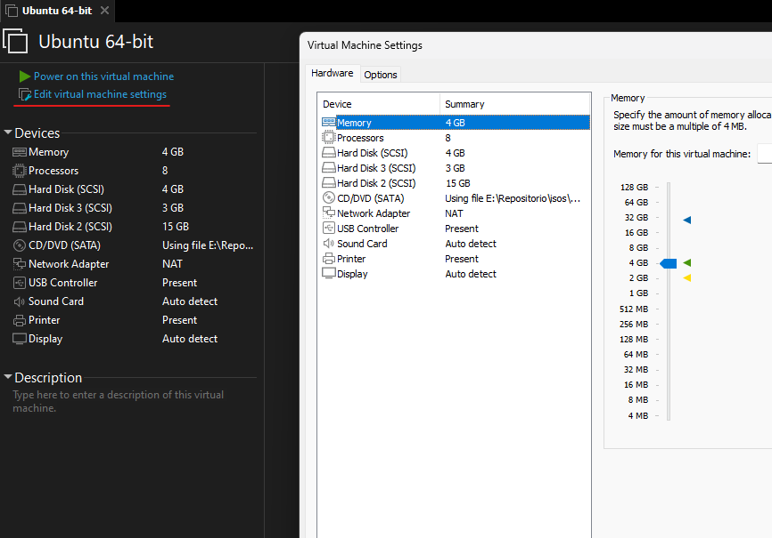Lo primero de todo deberemos añadir los tres discos a la máquina virtual, por lo que nos iremos a la configuración de la maquina y añadiremos los tres discos con sus respectivos tamaños.
* 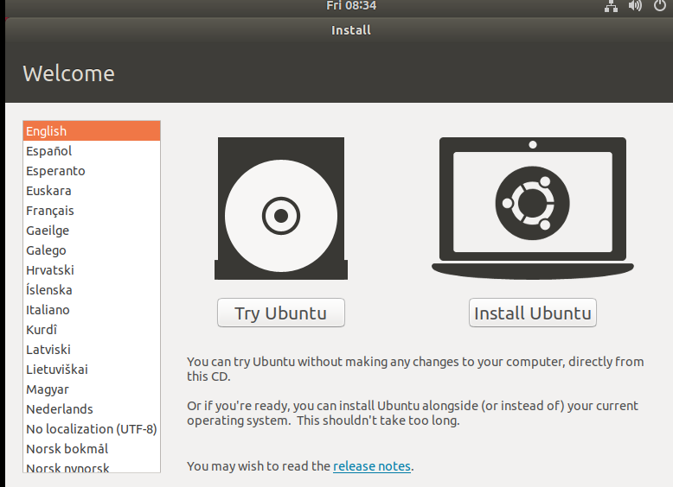Una vez dentro del instalador del Ubuntu configuraremos las distintas ventanas que nos despliega con normalidad hasta llegar ala ventana que nos dice donde queremos instalar el Ubuntu.
* 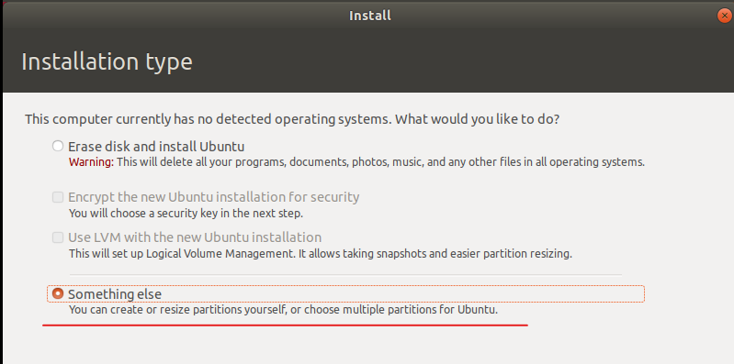Seleccionaremos la segunda opción ya que de esta forma crearemos las particiones.
* Una vez dentro podremos ver los 3 discos que hemos añadido antes, cada disco tendrá unas particiones las cuales son:
  + **HD1 (dev/sda)**
    - /boot (200MB) /var (2GB) swapping (256MB)
  + **HD2 (dev/sdb)** 
    - / (todo el espacio del disco)
  + **HD3 (dev/sdc)**
    - 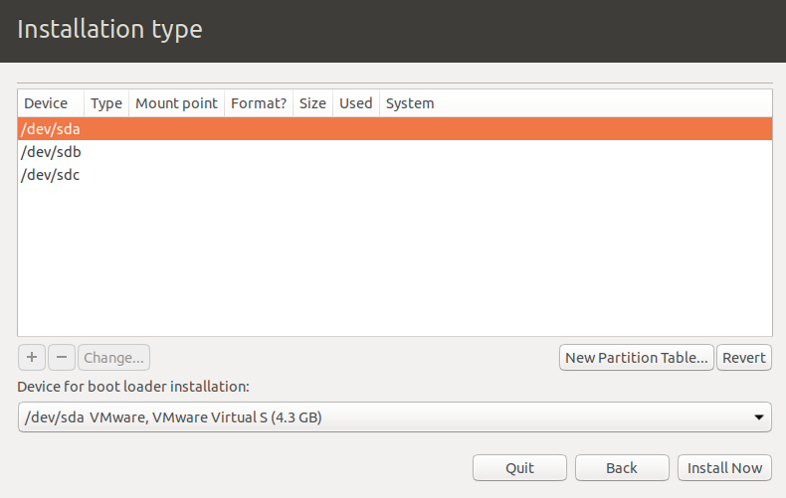/home (1GB)
* 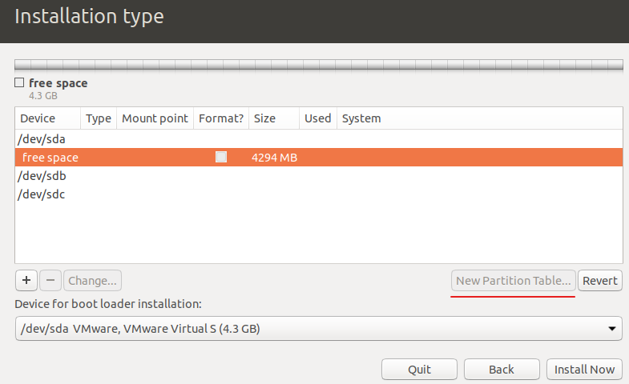Deberemos crear una nueva tabla de particiones en cada uno de los discos para realizar las particiones.
* Le daremos clic derecho sobre “espacio libre” y añadiremos las particiones, en este disco serán estas particiones:
  + **HD1 (dev/sda)**
    - /boot (200MB) /var (2GB) swapping (256MB)
* 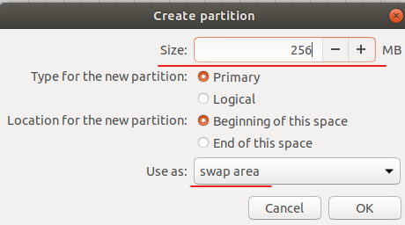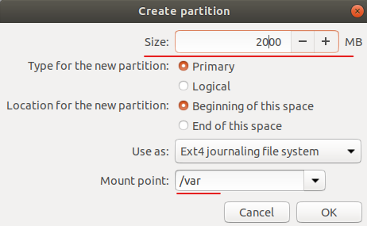Modificaremos el tamaño de las particiones al que se nos solicita y el punto de montaje donde va a estar.
* 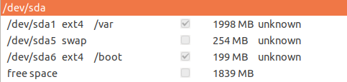Así quedaría el disco 1

* En el disco dos no deberemos modificar el tamaño de la partición ya que es el disco completo, por lo que deberá de quedar de la siguiente manera. El punto de montaje es “/”



* 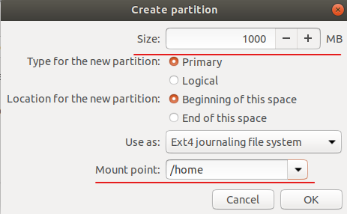El disco numero 3 tendrá una partición “/home” y un espacio de 1GB.
* 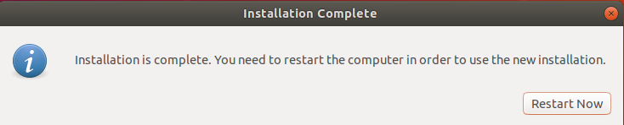Una vez acabemos con las particiones seguiremos con la instalación con normalidad
* 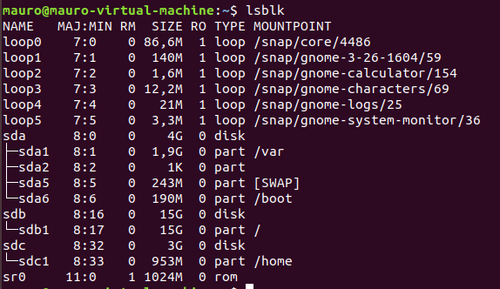Una vez dentro del Ubuntu nos iremos al terminal y pondremos el comando “lsblk”, este comando nos sirve para comprobar que estamos usando el sistema de particiones que hemos hecho anteriormente.
* Creamos un fichero .txt en /home
* 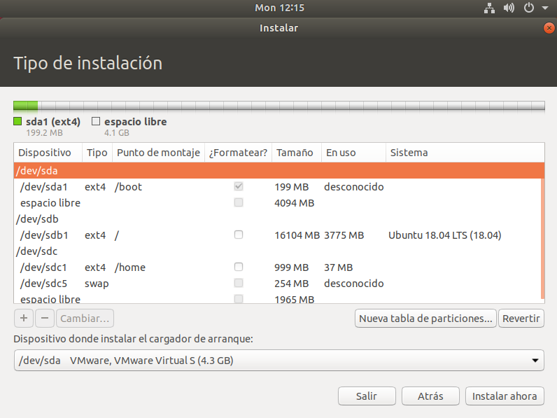Volveremos al instalador y nos iremos a donde hemos creado las particiones, ahora modificaremos las siguiente. Eliminaremos la partición /var, la partición swap la moveremos al 3 disco y el /home lo dejaremos igual.
* 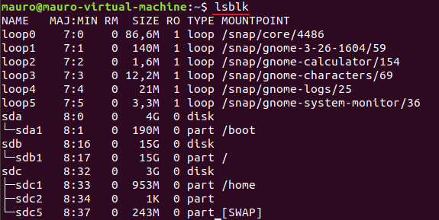No iremos al terminal y pondremos el comando que hemos puesto anterior mente para ver las particiones.
* Nos iremos a la carpeta /home y haremos un ls y comprobaremos que seguimos teniendo el archivo.

# **Conclusión**

* He podido aprender a la instalación avanzada de un Ubuntu sobre varios discos, las distintas particiones que se pueden realizar. La importancia de las particiones para la instalación correcta del Ubuntu.